l Papa defiende "una ley de convivencia civil" en un documental

Francisco: "Las parejas homosexuales tienen derecho a estar cubiertas legalmente"
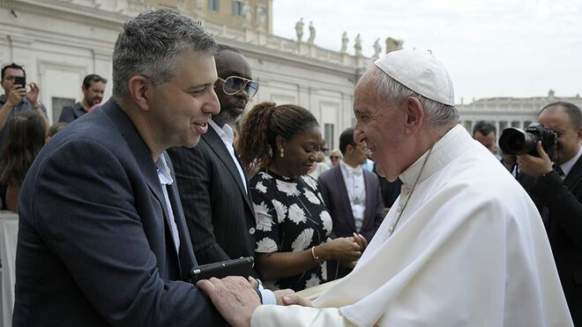
Francisco, con Evgeny Afineevsky

“Las personas homosexuales tienen derecho a estar en la familia, son hijos de Dios, tienen derecho a una familia. No se puede echar de la familia a nadie, ni hacer la vida imposible por eso”

Migrantes y refugiados, pobres, abuso sexual a menores, papel de la mujer... son otros de los aspectos que se abordan en 'Francesco'
21.10.2020 Jesús Bastante
“Las personas homosexuales tienen derecho a estar en la familia, son hijos de Dios, tienen derecho a una familia. No se puede echar de la familia a nadie, ni hacer la vida imposible por eso”. El Papa Francisco defendió "una ley de convivencia civil" para las parejas homosexuales, que "tienen derecho a estar cubiertos legalmente", en el documental 'Francesco', dirigido por el cineasta ruso Evgeny Afineevsky y que se ha presentado hoy en el festival de cine de Roma.
Se trata de la primera ocasión en la que el Papa hace una propuesta tan reveladora, y que va mucho más allá de aquel "¿Quién soy yo para juzgar?" con el que respondió a una pregunta sobre la Iglesia y los homosexuales durante un vuelo papal.

Un cambio drástico en la postura del Vaticano
El respaldo papal a las uniones civiles entre personas del mismo sexo representa un cambio drástico en la postura oficial del Vaticano (y de sus predecesores) al respecto. Las palabras del pontífice se recogen en un fragmento del documental que reflexiona sobre el cuidado pastoral para lesbianas, gays, bisexuales y transexuales.
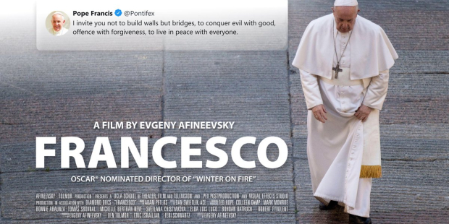
“Lo que tenemos que hacer es una ley de convivencia civil. Tienen derecho a estar cubiertos legalmente”, recalcó el Papa Francisco. “Yo defendí eso”.
El documental, que se estrenará en América este fin de semana, muestra las aproximaciones pastorales de Bergoglio ante distintos problemas sociales. Junto al Papa, aparecen en el filme otras figuras de colaboradores del Papa, entre los que destaca el cardenal Tagle. Migrantes y refugiados, pobres, abuso sexual a menores, papel de la mujer... son otros de los aspectos que se abordan en 'Francesco'.

